# kotlin开源列表1

| **No.** | **Repo** | **Desc** | **Star** |
| --- | --- | --- | --- |
| 1 | <https://github.com/square/okhttp> | 方块公司出品的http客户端库， 4.0的大版本功能上与3.0完全一致，只是将语言从Java换成Kotlin重写了一遍，非常适合两门语言的对照学习 | 38k+ |
| 2 | <https://github.com/square/leakcanary> | 同样来自方块公司出品，一款检测内存泄露工具, 帮助你在开发阶段方便的检测出内存泄露的问题, 使用起来非常简单方便，其工作原理是面试中的常见问题 | 25k+ |
| 3 | <https://github.com/afollestad/material-dialogs> | AppCompat的Material主题仅管支持绝大多数控件，却没法让AlertDialog也变成Material风格，这个库允许你在任意版本上实现Material风格的alertdialog，而且自定义起来也非常方便 | 18k+ |
| 4 | <https://github.com/Kotlin/anko> | Anko is a Kotlin library which makes Android application development faster and easier， 虽然已经不在维护，但是仍然值得学习和借鉴 | 15k+ |
| 5 | <https://github.com/LouisCAD/Splitties> | 由于anko-layout的废弃，想基于DSL进行UI布局的同学可以看看这个库，可以学习到KotlinDSL的更多玩法 | 1.3k |
| 6 | <https://github.com/square/retrofit> | okhttp虽好，但在android开发中很少直接使用，更多的是使用retrofit。其源码中处处渗透着优秀的设计模式，非常值得学习 | 36k |
| 7 | <https://github.com/permissions-dispatcher/PermissionsDispatcher> | 通过使用注解用来管理 Android6.0之后引入了动态权限申请， 兼容kapt的使用 | 10k+ |
| 8 | <https://github.com/JakeWharton/RxBinding> | J神的RxBinding，已经用Kt重写过了 | 9.5k+ |
| 9 | <https://github.com/gyf-dev/ImmersionBar> | android 4.4以上沉浸式状态栏和沉浸式导航栏管理，适配横竖屏切换、刘海屏、软键盘弹出等问题，可以修改状态栏字体颜色和导航栏图标颜色 | 8.6k+ |
| 10 | <https://github.com/InsertKoinIO/koin> | 发挥 Kotlin语法优势，配合DSL、reified等特性实现的依赖注入框架（更准确的说是个服务发现框架） | 5.9k |
| 11 | <https://github.com/Kodein-Framework/Kodein-DI> | 跟Koin功能和定位类似的Kotlin依赖注入框架，相对于Koin影响力略小 | 2.4k+ |
| 12 | <https://github.com/zetbaitsu/Compressor> | android图片压缩库，通过使用DSL接口更加易用，同时支持在Coroutine总处理异步任务 | 5.4k+ |
| 13 | <https://github.com/android/android-ktx> | 官方的kotlin扩展库，基本上是Kotlin/Android项目的必备工具 | 7.6k+ |
| 14 | <https://github.com/square/moshi> | Kotlin上首选的序列化/反序列化库，其中一些kapt的操作值得学习 | 6.5k |
| 15 | <https://github.com/wasabeef/Blurry> | 可能对于学习Kotlin帮助不大，但是作为Android上少有的高斯模糊库，了解一下 | 4.5k+ |
| 16 | <https://github.com/square/okio> | 让你更加简单的处理java.io，对于Kotlin也有很好的支持 | 7.1k+ |
| 17 | <https://github.com/coil-kt/coil> | android端的图片加载库，虽然没有glide、fresco的前辈的名气大，但是在我的榜单排名更靠前，因为它完全由kotlin打造，使用coroutine处理异步任务 | 4.3k+ |
| 18 | <https://github.com/igorwojda/android-showcase> | 虽然不是一个工具库，但是里面有很多Kotlin/Android开发的最佳实践和范例，值得学习 | 3.7k+ |
| 19 | <https://github.com/kittinunf/fuel> | 号称Kotlin/Androids上最简单的HTTP网络库，使用kt的lambda语法处理各种回调 | 3.6k+ |
| 20 | <https://github.com/square/wire> | 可用于Kotlin的gRPC库，方块出品必属精品 | 3.2k+ |
| 21 | <https://github.com/airbnb/MvRx> | 用于Kotlin/Android的Redux框架，充分发挥Kotlin的语法优势，例如通过by关键字创建ViewModel，比Jetpack出现更早 | 3.7k |
| 22 | <https://github.com/airbnb/epoxy> | Android列表库，配合MvRx可以打造响应式的列表页面，节省大量模板代码 | 6.7k+ |
| 23 | <https://github.com/mikepenz/FastAdapter> | 快速创建和配置RecyclerView的Adapter，核心代码基于Kotlin实现 | 3.1k+ |
| 24 | <https://github.com/spekframework/spek> | 基于Kotlin的单元测试框架，可以用DLS的方式写UT | 2k+ |
| 25 | <https://github.com/skydoves/Pokedex> | 一个学习Android的Best Practice项目，使用了Dagger Hilt, Motion, Coroutines, Flow, Jetpack (Room, ViewModel, LiveData)等各种新技术 | 3k+ |
| 26 | <https://github.com/android10/Android-CleanArchitecture-Kotlin> | 在Kotlin/Android中实践Clean Architecture的SampleApp，边学语言边学架构设计 | 2.7k+ |
| 27 | <https://github.com/arrow-kt/arrow> | 大名鼎鼎的用于基于Kotlin的函数式编程库 | 3.8k |
| 28 | <https://github.com/anvil-ui/anvil> | 基于React思想的Kotlin/Android的响应式UI框架 | 1.4k+ |
| 29 | <https://github.com/Yalantis/JellyToolbar> | 一个用于Kotlin/Android的自定义Toolbal，虽然几年前的库了 | 1.5k+ |
| 30 | <https://github.com/airbnb/paris> | 可以通过代码动态设置控件的Style，摆脱烦人的xml | 1.4k+ |
| 31 | <https://github.com/google/flexbox-layout> | 可以在android中使用Flaxbox布局的控件 | 15.9k+ |
| 32 | <https://github.com/sanogueralorenzo/Android-Kotlin-Clean-Architecture> | 另一款用于kotlin/android的Clean Architecture库 | 1.3k+ |
| 33 | <https://github.com/xiaojinzi123/Component> | 一个强大、100% 兼容、支持 AndroidX、支持 Kotlin并且灵活的组件化框架 | 2k+ |
| 34 | <https://github.com/Shopify/livedata-ktx> | Livedata的Kotlin扩展，像RxJava一样增加了一些链式操作符 | 460+ |
| 35 | <https://github.com/arrow-kt/arrow> | 大名鼎鼎的用于基于Kotlin的函数式编程库 | 3.8k |
| 36 | <https://github.com/ssseasonnn/RxDownload> | A multi-threaded download tool written with RxJava and Kotlin | 3.9k |
| 37 | <https://github.com/detekt/detekt> | kotlin的静态检查工具，AST部分也是用Kotlin实现的 | 3.1k |
| 38 | <https://github.com/uber/AutoDispose> | 对RxJava流进行自动bind和dispose，部分代码用kotlin实现 | 3k+ |
| 39 | <https://github.com/moezbhatti/qksms> | Kotlin/Android的IM App | 2.9k+ |
| 40 | <https://github.com/square/kotlinpoet> | 与javapoet的作用一样，协助生成kotlin代码，框架本身也是用kotlin实现的 | 2.4k+ |
| 41 | <https://github.com/nhaarman/mockito-kotlin> | 使用Kotlin在UT中写mockito | 2.4k+ |
| 42 | <https://github.com/Kotlin/kotlinx.serialization> | Kotlin官方的序列化库，可用于Kotlin Multiplatform Project | 2.3k+ |
| 43 | <https://github.com/pilgr/Paper> | Paper是一个快速的NoSQL类存储，用于Android上的Java / Kotlin对象，支持自动模式迁移 | 2.1k+ |
| 44 | <https://github.com/square/AssistedInject> | 自动生成JSR330规范的DI模板代码 | 700+ |
| 45 | <https://github.com/freeletics/RxRedux> | 用于Kotlin/Android的Redux库，基于RxJava实现 | 500+ |
| 46 | <https://github.com/babylonhealth/orbit-mvi> | 这是一个用于Kotlin/Android的Model-View-Intent （MVI）框架。它的灵感来自Jake Wharton，RxFeedback和Mosby的“Managing State with RxJava" | 300+ |
| 47 | <https://github.com/Foso/Jetpack-Compose-Playground> | 帮助你学习Jetpack Compose的优秀项目 | 500+ |
| 48 | <https://github.com/Kotlin/dokka> | 像javadoc一样，用于生成Kotlin的doc | 1.7k+ |
| 49 | <https://github.com/skydoves/ColorPickerPreference> | Android上的颜色选取库，可实现ColorPicker，ColorPickerDialog，ColorPickerPreference等功能 | 340+ |
| 50 | <https://github.com/RubyLichtenstein/RxTest> | RxTest是一个用于测试RxJava的Kotlin库 | 280+ |
| 51 | <https://github.com/google/iosched> | GooglePlay官方APP的开源项目，同时是一个学习Kotlin/Jetpack的最佳实践 | 20k+ |
| 52 | <https://github.com/ReactiveCircus/FlowBinding> | 简单说就是Coroutine Flow版的RxBinding | 450+ |

# kotlin开源列表2

[adisonhuang/awesome-kotlin-android: 🔥📱收集利用 Kotlin 进行 Android 开发的开源库，扩展，工具，开源项目，资料等高质量资源 (github.com)](https://github.com/adisonhuang/awesome-kotlin-android)

# kotlin开源列表3

作者：Gitee  
链接：https://www.zhihu.com/question/49289417/answer/960060159  
来源：知乎  
著作权归作者所有。商业转载请联系作者获得授权，非商业转载请注明出处。

## 1、[项目名称](https://www.zhihu.com/search?q=%E9%A1%B9%E7%9B%AE%E5%90%8D%E7%A7%B0&search_source=Entity&hybrid_search_source=Entity&hybrid_search_extra=%7B%22sourceType%22%3A%22answer%22%2C%22sourceId%22%3A960060159%7D)：基于 Kotlin 的 Dribbble [客户端](https://www.zhihu.com/search?q=%E5%AE%A2%E6%88%B7%E7%AB%AF&search_source=Entity&hybrid_search_source=Entity&hybrid_search_extra=%7B%22sourceType%22%3A%22answer%22%2C%22sourceId%22%3A960060159%7D)

**项目简介：**Twobbble 是一个 Android 平台的第三方 Dribbble 客户端，与大多数这类应用一样，他完全基于 MaterialDesign 设计。而值得一提的是 Twobbble 完全使用 Kotlin 开发，并使用了 RxJava，Retrofit2，EventBus，Fresco，等多个常用第三方项目，会充分的证明了 Kotlin 在实际生产中的可靠与 Java to Kotlin 的过渡之平滑，如果你是初学 Kotlin，Twobbble 会是一个不错的学习对象。

该项目目前实现了 Dribbble 官方所给出的大多数 API，当然还有很多功能未实现，日后也会继续完善，当然如果你有兴趣，欢迎你 fork 并参与到开发中来。

**项目地址：**[https://gitee.com/550609334/Twobbble](https://link.zhihu.com/?target=https%3A//gitee.com/550609334/Twobbble)

## 2、项目名称： 基于 Kotlin 的天气网站

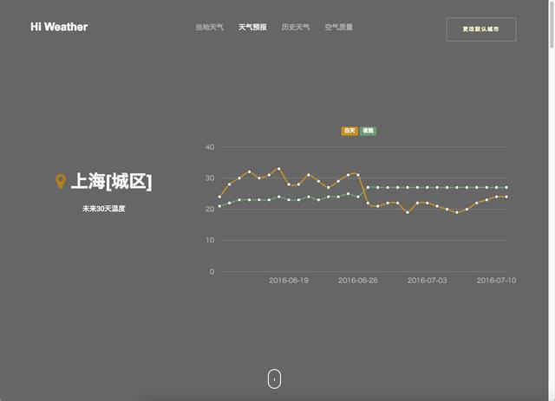

项目简介：一个使用 Kotlin 语言开发的天气网站，其他使用的技术包括 SpringBoot、Webmagic 等。

**项目地址：**[https://gitee.com/vitoling/HiWeather](https://link.zhihu.com/?target=https%3A//gitee.com/vitoling/HiWeather)

## 3、项目名称：基于 Kotlin 的[微服务框架](https://www.zhihu.com/search?q=%E5%BE%AE%E6%9C%8D%E5%8A%A1%E6%A1%86%E6%9E%B6&search_source=Entity&hybrid_search_source=Entity&hybrid_search_extra=%7B%22sourceType%22%3A%22answer%22%2C%22sourceId%22%3A960060159%7D) Cloudopt Next

**项目简介：**Cloudopt Next 是基于 Kotlin、Vertx 的一个面向下一代的极其轻量级的微服务框架，您可以处理 Url 的解析，数据的封装，Json 的输出等等，从根本上减少开发时间、提升开发体验。Cloudopt Next 吸收了 Spring Boot、JFinal、Resty、Vertx 等优秀项目的思想,不仅拥有非常好的开发体验还拥有着极低的学习曲线。

**项目地址：** [https://gitee.com/cloudopt/cloudopt-next](https://link.zhihu.com/?target=https%3A//gitee.com/cloudopt/cloudopt-next)

## 4、项目名称：基于 Kotlin 的天气 App

**项目简介：**使用 kotlin 语言开发的一款小型天气 app，包括 android 中常用的 UI 布局，网络请求，数据解析，等各种 java 语言使用 kotlin 语言的写法，对 kotlin 语言开发 android 进行了一个初步总结….，是刚学习 kotlin 语言开发 android 的不错学习案例。

**项目地址：**[https://gitee.com/huangxiaoguo/XiaoGuoTianQi](https://link.zhihu.com/?target=https%3A//gitee.com/huangxiaoguo/XiaoGuoTianQi)

## 5、项目名称：基于 Kotlin 的[音乐播放器](https://www.zhihu.com/search?q=%E9%9F%B3%E4%B9%90%E6%92%AD%E6%94%BE%E5%99%A8&search_source=Entity&hybrid_search_source=Entity&hybrid_search_extra=%7B%22sourceType%22%3A%22answer%22%2C%22sourceId%22%3A960060159%7D)

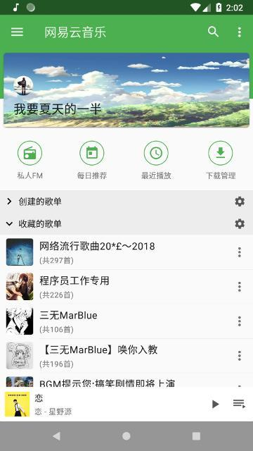

**项目简介：**本项目是基于 Kotlin 的音乐播放器。

**项目地址：**[https://gitee.com/summerly/MusicPlayer](https://link.zhihu.com/?target=https%3A//gitee.com/summerly/MusicPlayer)

## 6、项目名称：基于 Kotlin 的阅读软件

**项目简介：**爱看阅读是一款免费的[手机阅读软件](https://www.zhihu.com/search?q=%E6%89%8B%E6%9C%BA%E9%98%85%E8%AF%BB%E8%BD%AF%E4%BB%B6&search_source=Entity&hybrid_search_source=Entity&hybrid_search_extra=%7B%22sourceType%22%3A%22answer%22%2C%22sourceId%22%3A960060159%7D), 界面简洁, 功能如下:

* 支持 TXT UMD EPUB 格式(未来将支持更多格式)
* 支持[在线小说](https://www.zhihu.com/search?q=%E5%9C%A8%E7%BA%BF%E5%B0%8F%E8%AF%B4&search_source=Entity&hybrid_search_source=Entity&hybrid_search_extra=%7B%22sourceType%22%3A%22answer%22%2C%22sourceId%22%3A960060159%7D)阅读(可缓存, 未来将支持自定义在线小说源)
* 支持听书和自动阅读
* 支持各种姿势翻页, 支持自定义字体

**项目地址：**[https://gitee.com/sososdk/aikan](https://link.zhihu.com/?target=https%3A//gitee.com/sososdk/aikanyuedu)

# kotlin开源列表4

# 1. Eyepetizer-in-Kotlin

地址:  
<https://github.com/LRH1993/Eyepetizer-in-Kotlin>

star: 1.5k

fork: 366

用kotlin语言开发的应用程序。它适合初学者作为学习kotlin语言的项目，并且可以在项目中体验kotlin语言的优势

# 2. kotlin-guides

地址:  
<https://github.com/android/kotlin-guides>

star: 1.7k

fork: 132

该项目提供了一组使用kotlin编写Android程序时要遵循的规则

# 3. kotlin-examples

地址:  
<https://github.com/Kotlin/kotlin-examples>

star: 2.8k

fork: 994

JetBrains开源kotlin语言web示例项目

# 4. kotlin-in-chinese

地址:  
<https://github.com/huanglizhuo/kotlin-in-chinese>

star: 2.9k

fork: 481

科特林文档翻译项目

# 5. SketchyComponent

地址:  
<https://github.com/m-zylab/SketchyComponent>

star: 294

fork: 14

Android上的手绘风格组件库。该库提供一些基本的图形和图标，以及方便的自定义功能。我们以前介绍过手绘图表库。这是Android组件库。我不知道是不是你的胃口。示例代码：

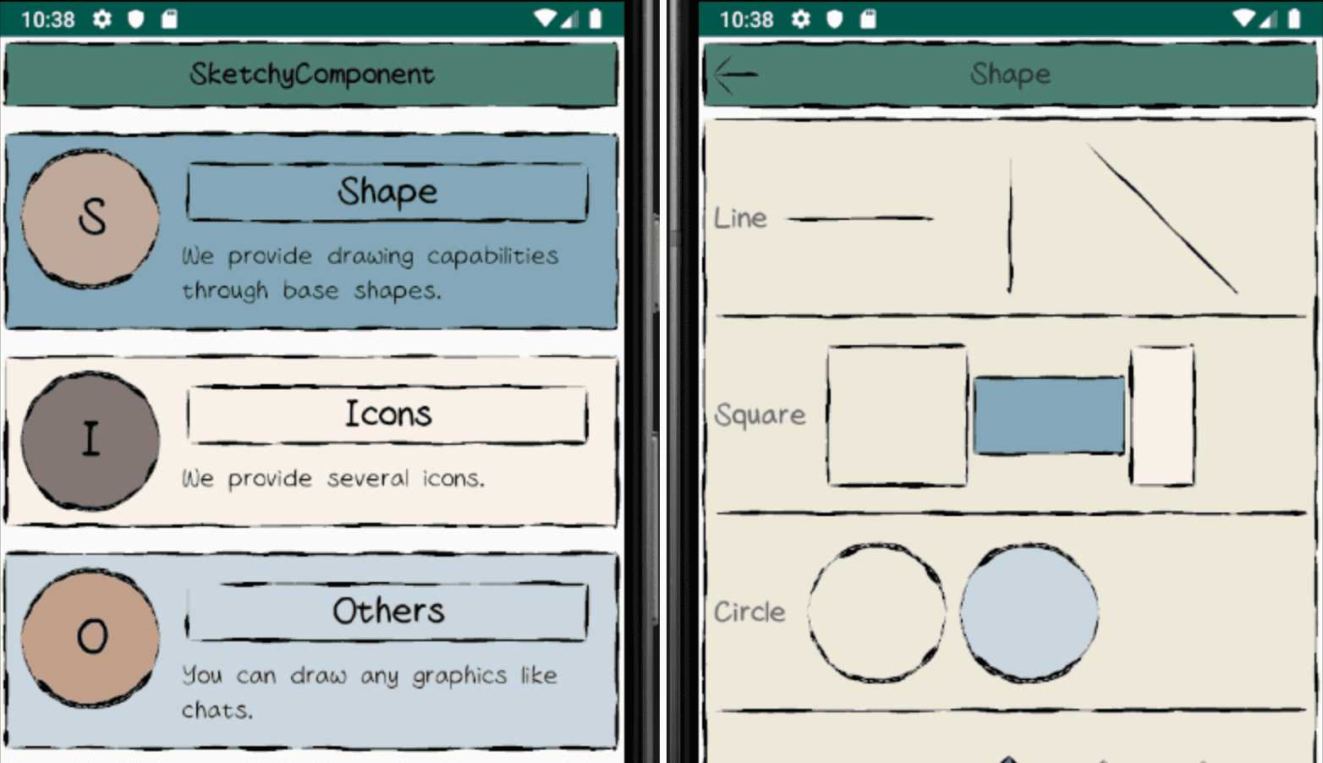

# 6. Flesh

地址:  
<https://github.com/Kerr1Gan/Flesh>

star: 320

fork: 65

如果你是一个想学习kotlin的同学，那么Flesh是一个适合学习、练习和开始的项目。我们可以学习Java和kotlin之间的相互调用和爬虫操作

# kotlin开源列表 5

[Kotlin - 最新推荐项目 - Gitee.com](https://gitee.com/explore/all?lang=Kotlin)

# kotlin教程

### [KotlinLearn | 这是一个关于Kotlin一系列的学习教程](https://jetictors.github.io/KotlinLearn/)